Конкурс «А ну-ка девушки»
Цель и задача: выявление талантливых детей и их творческих интересов;
Развитие творческого потенциала и духа соревнования.
Участники: 6«а» и 6 «б» класс (команда из 8 человек).
Время проведения:___14:00
Ход праздника:
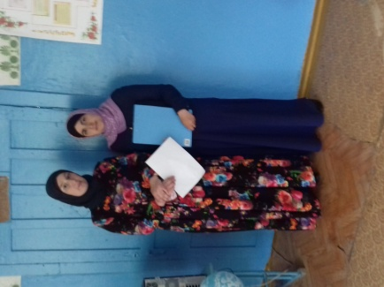
Приветствие
Приветствуем всех и сердечно желаем
Победы в бой, что сейчас начинаем!
Пусть будет все, как в русской сказке
Пусть нынче победит добро!
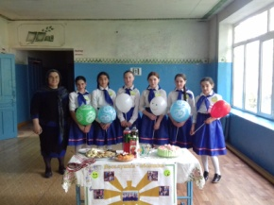 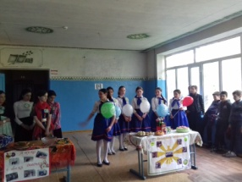 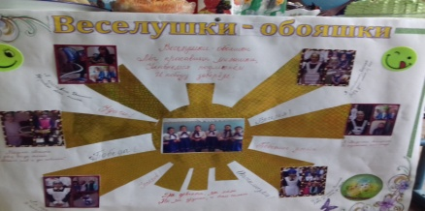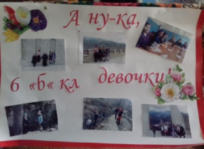
Приветствие участникам
Вам, участники дорогие
Желаем от всей души
Чтоб результаты ваши
Были хороши.
Чтоб не знали сегодня усталости
И доставили всем много радости!
Пожелание болельщикам
Болельщики , предупреждаем
Что будет встреча горяча,
И потому мы вам желаем
Болеть без вызова врача!
Приветствие жюри
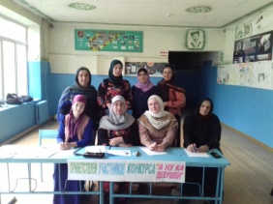
Жюри! Здоровья вам желаем
Счастья, радости, добра!
И просим снисхождения
Для наших участников.
2 Конкурс «Продолжи пословицу»
Пословицы и поговорки дошли до нас с давних времен. Это короткие, простые, но богатые по смыслу изречения.
- Не место красит человека, а… (человек место)
- По одежке встречают, а… (по уму провожают)
- Что посеешь, то… (и пожмешь)
- Поспешишь –люде…(насмешишь)
- Кашу маслом…( не испортишь)
- Делу время -… (потехе час)
- Семь раз отмерь -…(один раз отрежь)
3 Конкурс «Буквы рассыпались»
Жицныон(ножницы).
Лиогьинац (игольница).
Лашупьк (шпулька).
Тгюу (утюг)
Тероскапн (наперсток)
4 Конкурс кулинаров
Участвуют по 2 человека от команды(заранее готовят, фартуки, ножи, разделочные доски, салфетки, полотенца, необходимую посуду и наборпродуктов).
Приготовление блюда.
Главным здесь является вкусовые качества, оформление блюда, оригинальность нарезки овощей.
Пока девочки выполняют свое задание, проводится следующий конкурс.
5 Конкурс «Собери пословицу»
Каждой команде раздаются конверты с пословицами, разрезанными на слоги:
- «Де-лу вре-мя, по-те-хе час»
- «Боль-ше де-ла ,мень-ше слов»
Девочки собирают пословицу и объясняют ее смысл.
6 Конкурс «Пантомима».
Каждой команде дается задание на карточке. Оставшиеся члены команды, посовещавшись одну минуту, должны пантомимой изобразить задание. Можно пригласить одного болельщика для участия в пантомиме. Другим командам требуется определить, что изображают члены команды.
Задание: а) Чистил картошку и порезал палец;
б) мыл посуду и уронил чашку
в) генеральная уборка квартиры
г) очень вкусное блюдо.
7 Конкурс болельщиков.
Вызывается по одному болельщику от команды, желательно мальчик.
Задание 1:
- Просим выйти по одному болельщику и с выражением прочитать стихотворение.
Пусть будет ваша жизнь светла,
Без бед и без напастей!
Пусть будет много в ней тепла,
Цветов, улыбок, счастья!
Пусть все исполняются мечты
И грезы, и желанья!
Чтобы ни слез не знали вы
Ни разочарованья!
Пусть жизнь идет,
Пусть годы мчатся
И чтоб для вас всегда цвела весна
Вам я пожелаю много счастья,
Здоровья и душевного тепла.
Будьте самыми красивыми и милыми
В праздники, в хмурые дни
Пусть жизнь вам дарит здоровье, счастье, улыбки, любовь и цветы.
После просмотра конкурсов болельщиков завершается приготовление блюд.
Участники конкурса рекламируют свои блюда и рецепты приготовления.
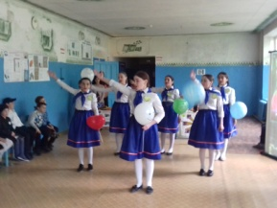 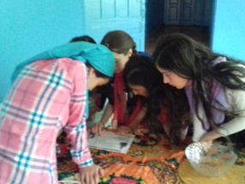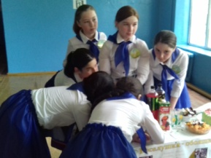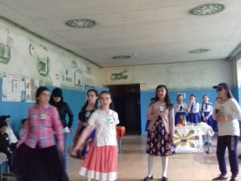
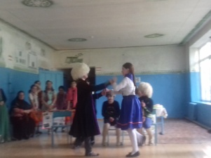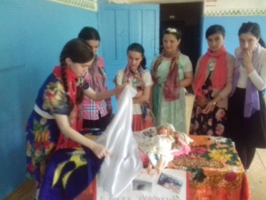 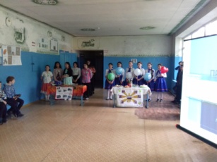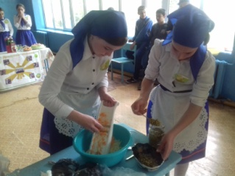
Все конкурсы оцениваются по пятибалльной системе.
Подведение итогов.
Награждение победителей.

